Lumoz OG NFT活动正式上线：获得不同稀缺度NFT，可提前解锁esMOZ

原文作者：Lumoz

据Lumoz消息表示，Lumoz OG NFT 活动将于11月12日 16:00（UTC+8）正式上线！为庆祝这一历史性时刻，同时也为即将到来的主网做准备，Lumoz 官方将陆续推出一系列丰富多彩的活动，让您有机会获得不同稀缺度的 NFT，提前进行esMOZ的解锁，进而深度参与到 Lumoz 的主网之旅！

立即获取Lumoz OG NFT：https://lumoz.org/airdrop

### Lumoz OG NFT 简介

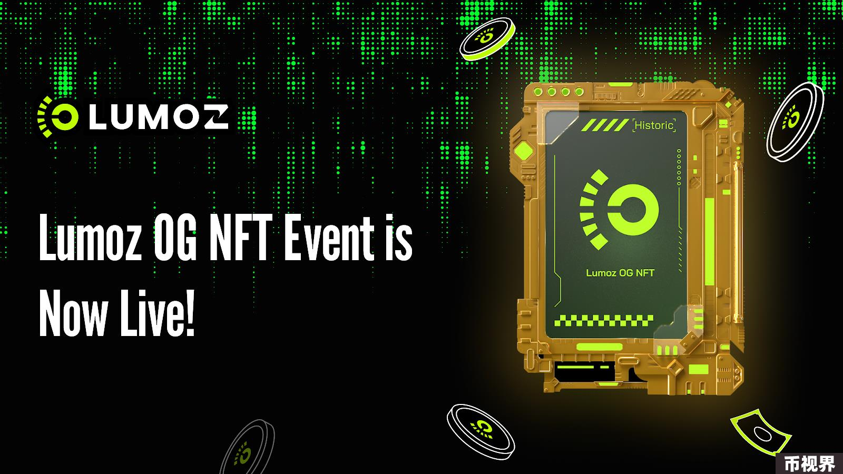

Lumoz OG NFT 是 100 万个NFT的合集，包含三种不同稀缺度的NFT，即Sly（Slytherin）、Puff（Hufflepuff）、Claw（Ravenclaw），他们分别代表着社区用户在 Lumoz 生态内的身份和地位，Sly 彰显雄心壮志，Puff 代表勤奋与正义，Claw 承载智慧和勇气。未来的日子里，他们也将和Lumoz 一起携手，共同踏上辉煌的主网征程。

### Lumoz OG NFT 作用

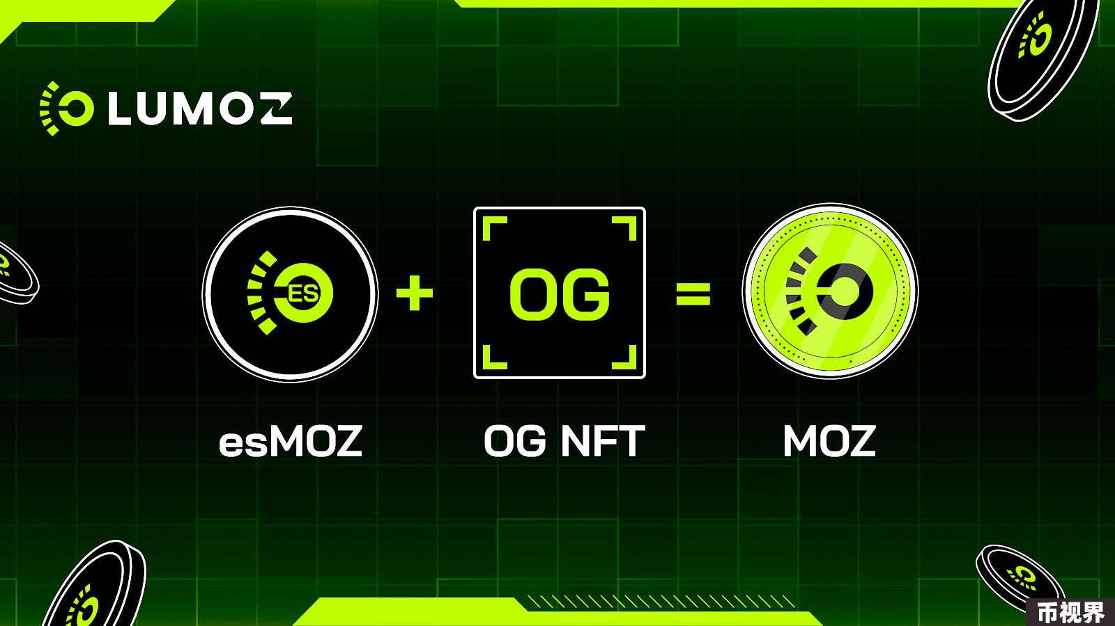

简而言之，使用 Lumoz OG NFT，用户可以立即将 esMOZ 转换为 MOZ，无需任何锁定期。

Sly，可将200 esMOZ直接兑换为MOZ；

Puff，可将1000 esMOZ 直接兑换为MOZ;

Claw，可将5000 esMOZ 直接兑换为MOZ。

注：如果无任何 NFT加持，esMOZ仍将遵循和MOZ 1:1的兑换比例，但其兑换过程将包含一定的解锁期，具体规则见官方文档。

### Lumoz OG NFT 获取途径：

通过 Galxe 任务平台活动完成任务即可有机会获得，该部分释放总量100, 000。

参与入口：https://app.galxe.com/quest/Lumoz/GCjZStVuHr

Lumoz Discord 社区忠实用户激励。该NFT释放分两个部分：1）每周二根据用户的活跃程度发放，用户需在特定频道发送地址来领取；2）Discord 定期举办的Quiz, 投票等活动释放。

参与入口：https://discord.com/invite/lumozorg

Global KOL 激励计划。该部分面向全球的KOL开放，旨在感谢过去、现在和未来对Lumoz发展做出突出贡献的KOLs。单个 KOL 可申请 NFT 数量有限，先到先得！

参与入口：https://forms.gle/bgwoi6fZcgzQXaK19

Lumoz 节点持有者直接空投，待公布。

Lumoz 生态合作伙伴、开发者激励。该部分将在活动期间陆续公布。

Lumoz OG NFT详情教程：https://docs.google.com/document/d/1aQH4DhvmaHgvupBFywofD5nITaXQwCxJhVBYVcEk6Ck/edit?tab=t.0

### Lumoz OG NFT 玩法升级

NFT 设计的初衷是为了更好的服务社区用户，但在满足社区用户基本兑换功能的基础上，我们将最大程度丰富活动的趣味性和可玩性，未来这些 NFT 或将支持自然流通、销毁以及质押等诸多玩法。我们将在近期公布NFT的更多消息，敬请期待！

值得一提的是，上周我们开放了Lumoz esMOZ 空投查询，截至目前，目前已有三百万用户参与其中。本周我们也公布了向CARV社区的空投，请大家及时查询。后续还将陆续推出其他空投，敬请期待！最后，再次感谢社区每一个成员对Lumoz 的支持，让我们携手迎接 Lumoz 主网的到来，共同开启荣耀之旅！

### 关于Lumoz

Lumoz 是领先的模块化算力层和 ZK-RaaS 平台，其使用 PoW 挖矿机制有效为 Rollup、ZK-ML 和 ZKP 验证提供计算能力。Lumoz 于今年上半年完成 Pre-A 轮和战略融资，截至目前累计融资金额高达 1400 万美元，最新一轮融资估值为 3亿美元，参与机构包括 OKX Ventures、HashKey Capital、IDG、Web3port和 Polygon 等。

目前，Lumoz 已成功运行三轮激励测试网，吸引了超 150万普通用户、200+项目方、28,137 名验证者和 145 名 PoW 矿工的参与。预计将于今年年底之前上线主网。